DISTANČNÍ VÝUKA ČERVEN 2021
TŘÍDA: PLAVČÍCI
NÁMOŘNÍCI
KAPITÁNI
ČASOVÉ OBDOBÍ: 31.5. – 4.6. 2021
TÉMA: OSLAVUJEME MEZINÁRODNÍ DEN DĚTI
CÍL: Připomenout si, že všechny děti na světě mají být šťastné a naplno si užít tento den

Mezinárodní den dětí se slaví každoročně 1. června.
V tento den jsou připravovány různé společenské a sportovní akce. Den dětí má upozornit světovou veřejnost na práva a potřeby dětí.

PRACOVNÍ LIST NA PROCVIČOVÁNÍ
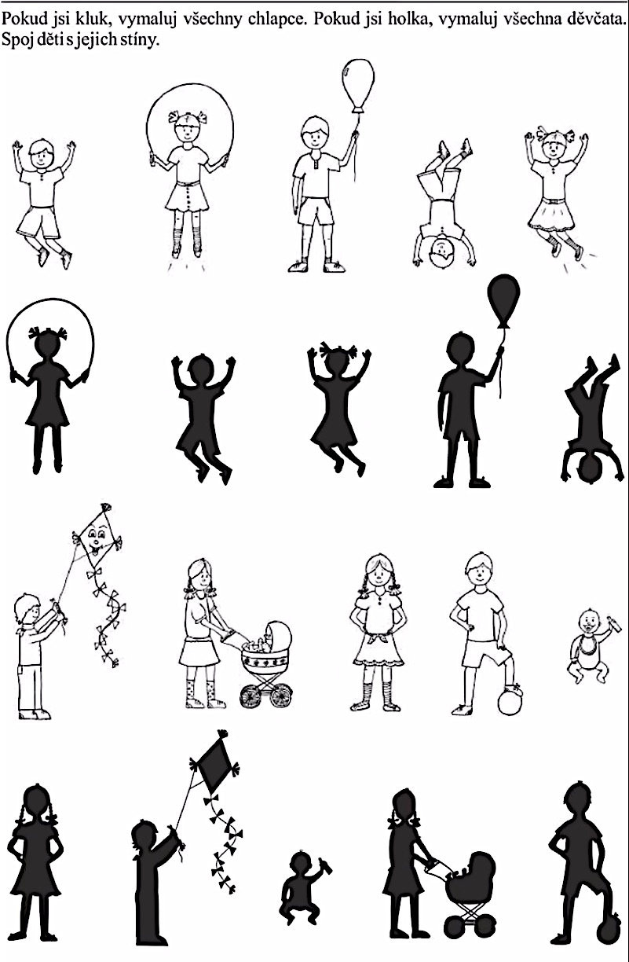
BLUDIŠTĚ
NAJDI HONZÍKOVÍ A ANIČCE SPRÁVNOU CESTU
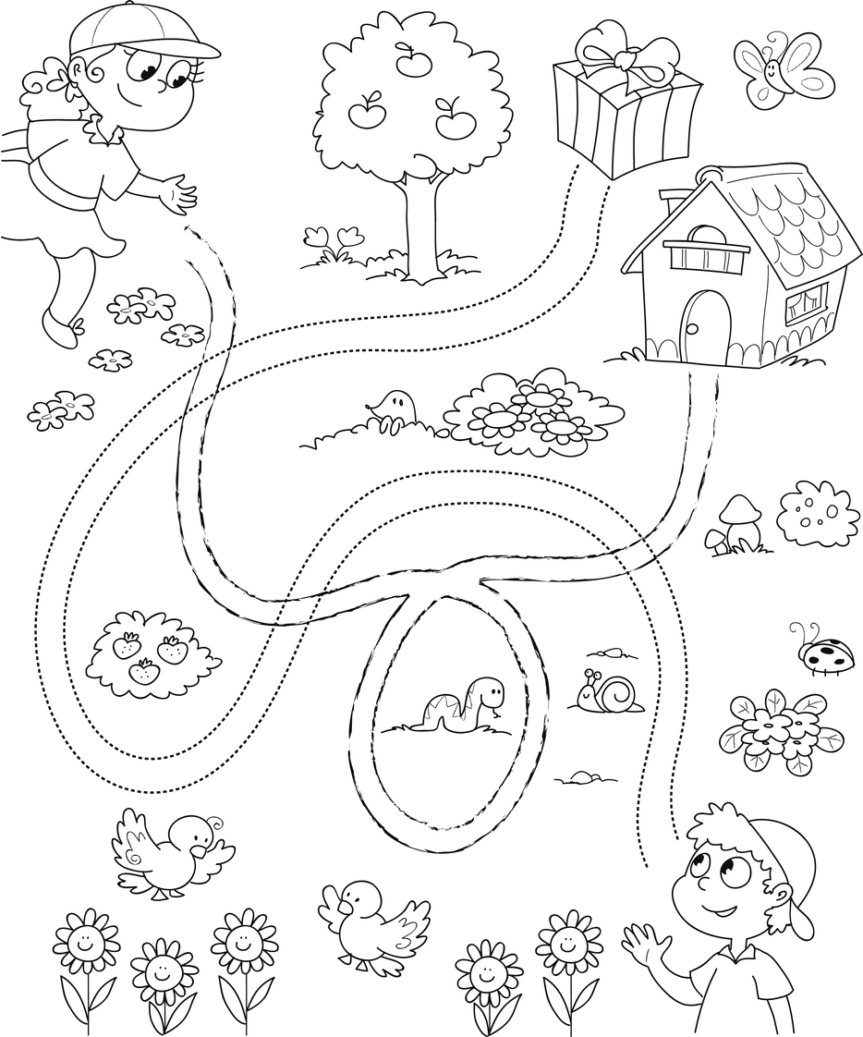

ZOPAKUJ SI POČÍTÁNÍ
(KOLIK JE TEČEK NA HRACÍ KOSTCE, TOLIK VYBARVI POLÍČEK)

PROCVIČ SI GRAFOMOTORIKU
(NEZAPOMEŇTE NA SPRÁVNÝ ÚCHOP TUŽKY)
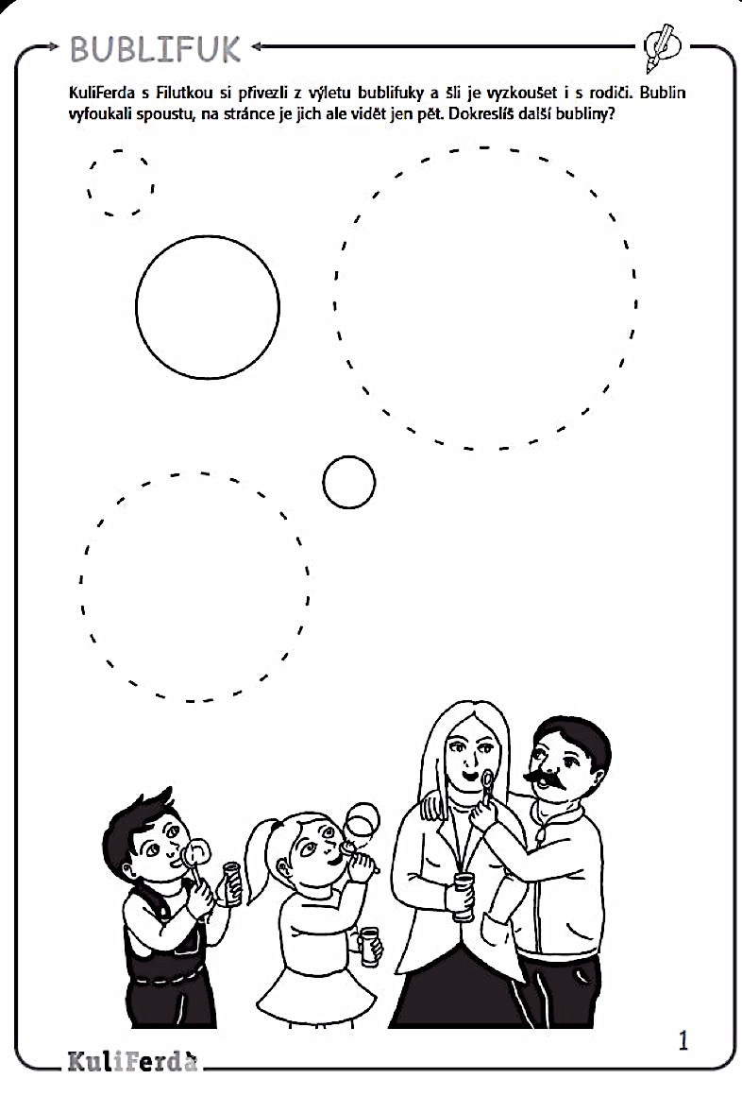

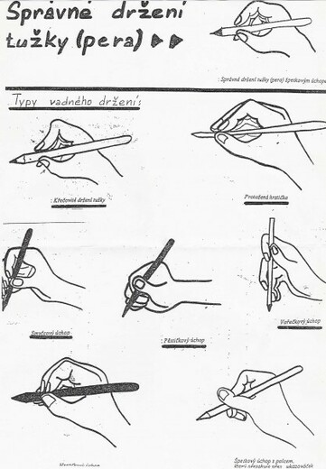

Podívejte se, co dělal Hurvínek na DEN DĚTÍ – zde https://www.youtube.com/watch?v=sRwvDzbp-_0

Pusťte si písničku s pohybem – zde https://www.youtube.com/watch?v=YI4giSOvNXk&list=RDYI4giSOvNXk&start_radio=1

Procvičte si své tělo – zde https://www.youtube.com/watch?v=a9JNYgb_YnY

Se svými blízkými si můžete připravit skvělé mlsání! – zde https://fresh.iprima.cz/oslavte-se-svymi-ratolestmi-den-deti-mame-pro-vas-vice-nez-20-receptu-pro-inspiraci
zde - https://magazin.recepty.cz/clanky/den-deti-klepe-na-dvere-pripravte-sve-ratolesti-menu-na-ktere-hned-tak-nezapomene-1246.html

TVOŘENÍ S DĚTMI – zde https://www.tvorivedeti.cz/

VÝKOVÉ MATERIÁLY:
https://www.detsky-web.cz/index.php
https://decko.ceskatelevize.cz/kouzelna-skolka
https://edu.ceskatelevize.cz/stupen-vzdelani/predskolni
https://decko.ceskatelevize.cz/logohratky

OMALOVÁNKA PRO DĚTI

